DietaCud – podręcznik użytkownika

# Autorzy

Dawid Holko 173601 KrDUIs1012  
Bartosz Godula 173493 KrDUIs1012

# Cel realizacji wybranego projektu

Projekt został wykonany w celu zaliczenia ćwiczeń z przedmiotu Zaawansowane Aplikacje Internetowe. Niemniej jednak pomysł stworzenia takiej aplikacji wziął się z własnym doświadczeń.

# Opis funkcjonalny aplikacji

Po uruchomieniu aplikacji użytkownikowi ukaże się strona główna aplikacji, która przedstawia jej główne cele i założenia.

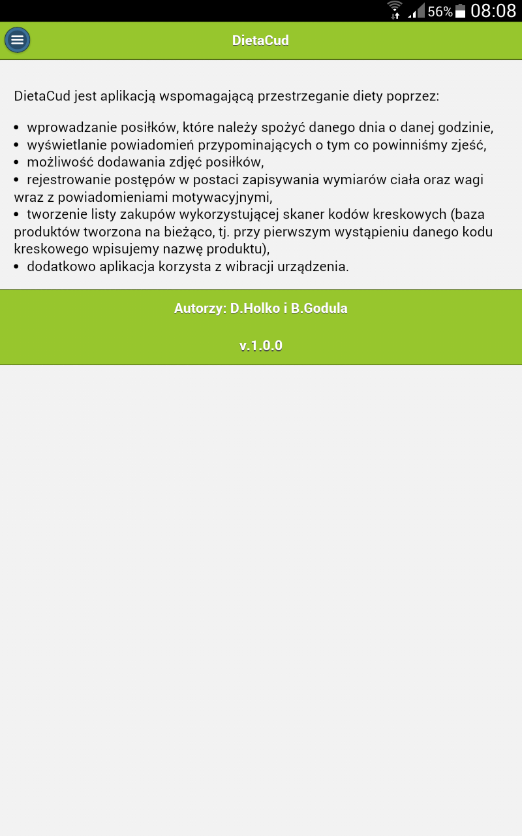  
 Rys. 1

Chcąc wejść w menu główne musimy stuknąć w niebieską ikonę z trzema białymi kreskami, która znajduje się w lewym górnym rogu ekranu lub od lewego boku ekranu przesunąć palcem w prawo.

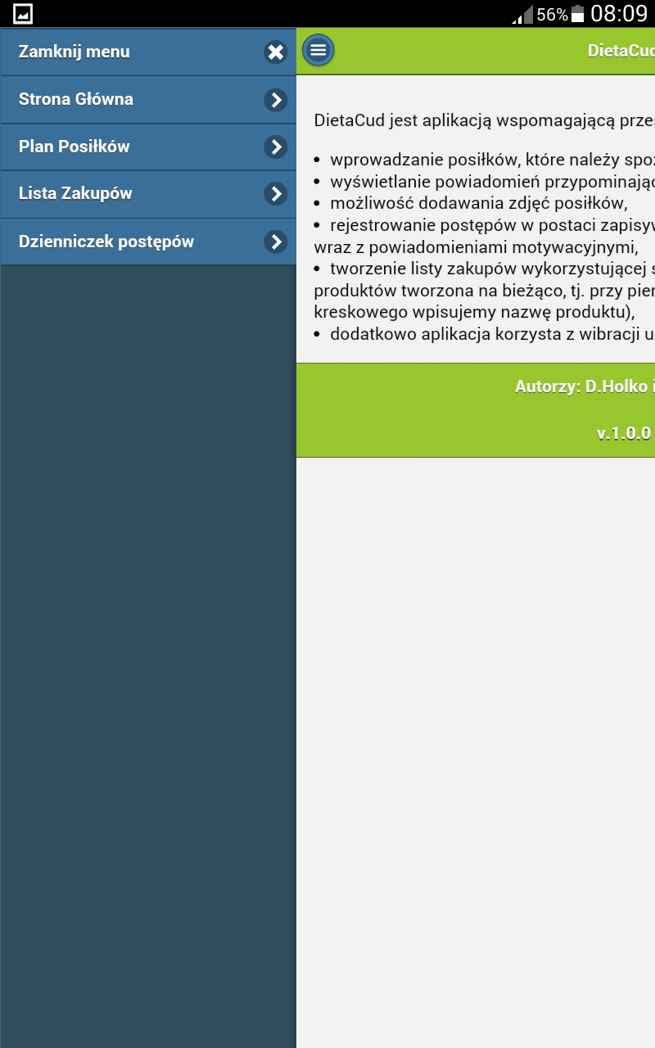  
 Rys. 2

Zamknąć spis opcji możemy także na dwa sposoby, wybierając taką opcję z listy lub gestem przesuwającym ekran w lewą stronę. Z tego miejsca aplikacja pozwala nam powrócić w każdym momencie do strony głównej lub przejść do głównych funkcji aplikacji takich jak wpisywanie i przestrzeganie posiłków – Plan Posiłków, zapisywanie i kontrolowanie produktów jakie potrzebujemy do przygotowania potraw – Lista Zakupów oraz monitorowania postępów – Dzienniczek postępów.

Wybierając „Plan Posiłków” z listy menu, użytkownik może sprawdzić jaki posiłek powinien spożyć w danym dniu o określonej godzinie (Rys. 5), dodać nowy posiłek (Rys. 4), usunąć całą listę posiłków (Rys. 8) lub poszczególne danie za pomocą krzyżyka znajdującego się przy nim.

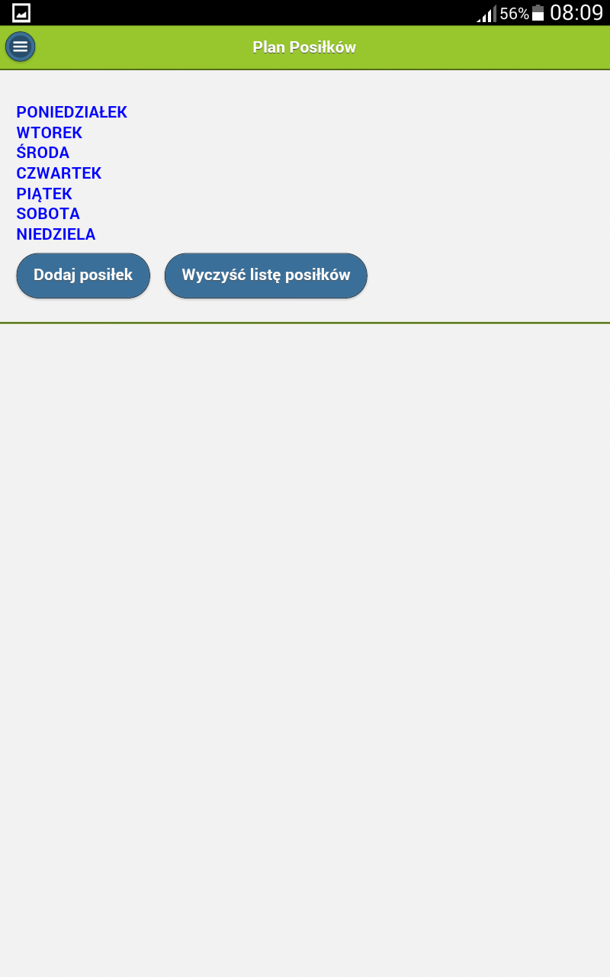  
 Rys. 3

Dodając posiłek musimy wybrać z listy dzień, w którym posiłek powinien zostać spożyty, ustawić godzinę, dodać opis dania. Opcją dodatkową jest dodanie zdjęcia potrawy. Klikając „Zrób zdjęcie” urządzenie skorzysta z wbudowanego aparatu i doda miniaturkę zdjęcia obok opisu w tygodniowym planie (Rys. 5). W przypadku nieskorzystania z funkcji dodania fotografii, aplikacja ustawi obrazek domyślny (Rys. 6). Po stuknięciu w przycisk „Zapisz” zostaniemy poinformowani o ustawieniu cotygodniowej notyfikacji przypominającej (Rys. 7) oraz danie pojawi się w planie posiłków. O ustalonej godzinie pojawi się przypomnienie o posiłku na naszym urządzeniu – urządzenie wyda sygnał dźwiękowy, zawibruje i pojawi się na nim komunikat (Rys. 9). Dodatkowo raz w tygodniu (poniedziałek o godzinie 14:00) program wyśle użytkownikowi powiadomienie motywacyjne. Usuwając posiłek wyświetli się użytkownikowi alert mówiący o usunięciu także jego notyfikacji (Rys. 8).

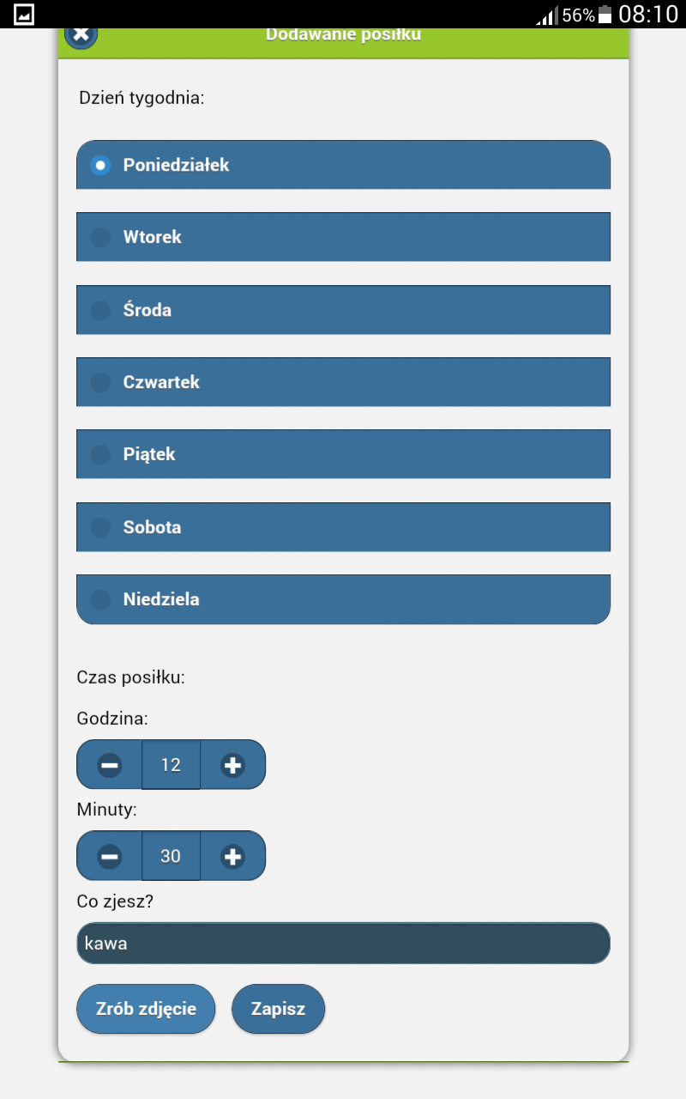  
 Rys. 4

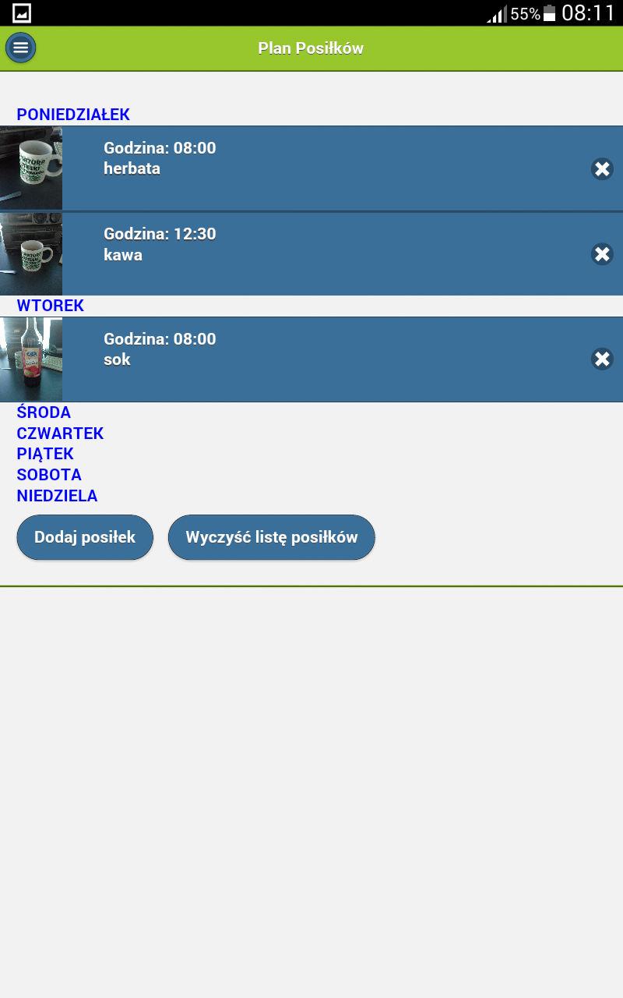  
 Rys. 5

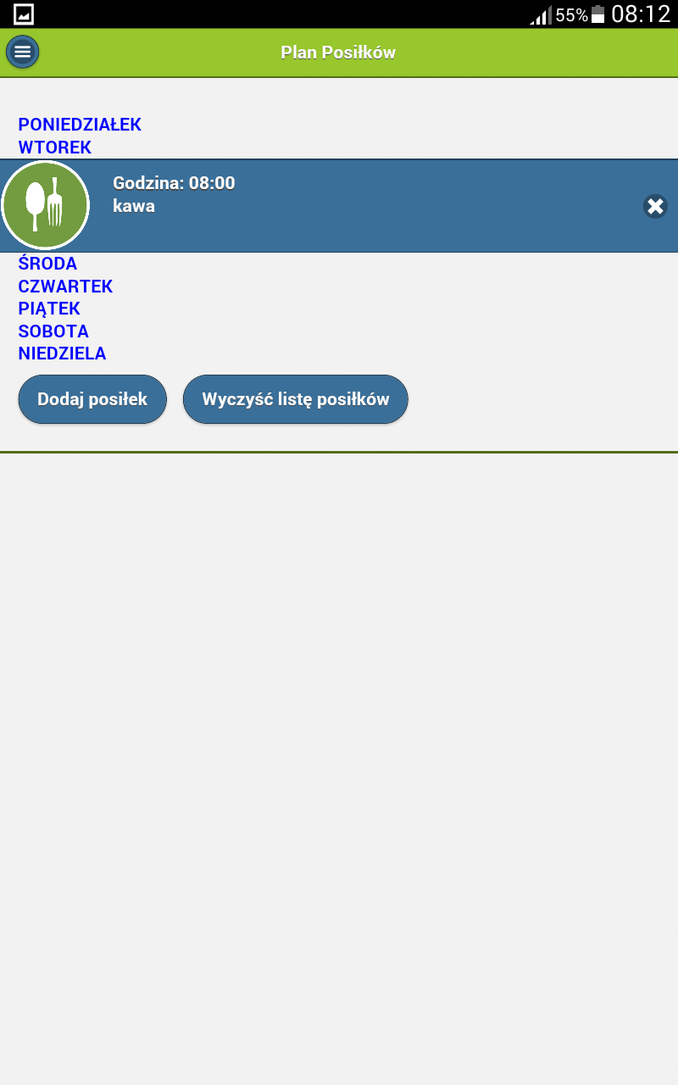  
 Rys. 6

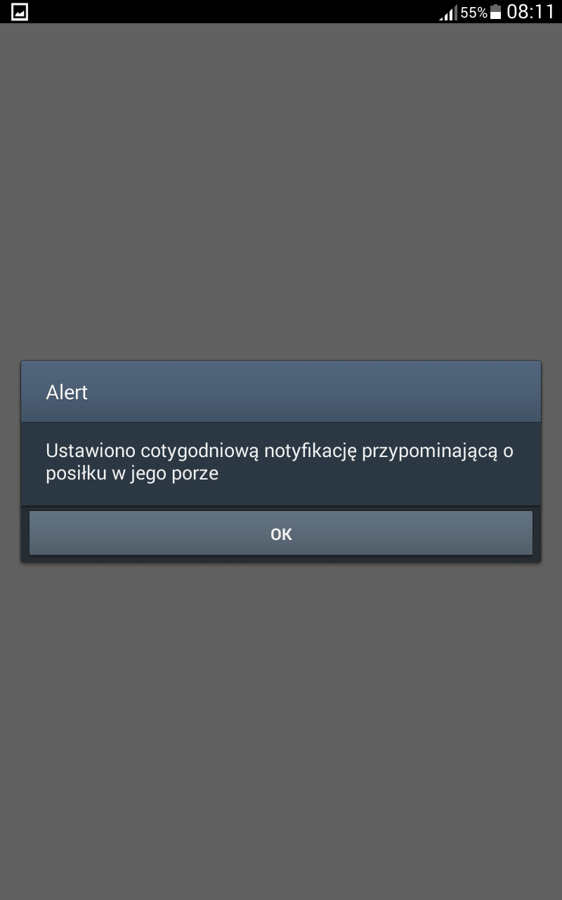  
 Rys. 7

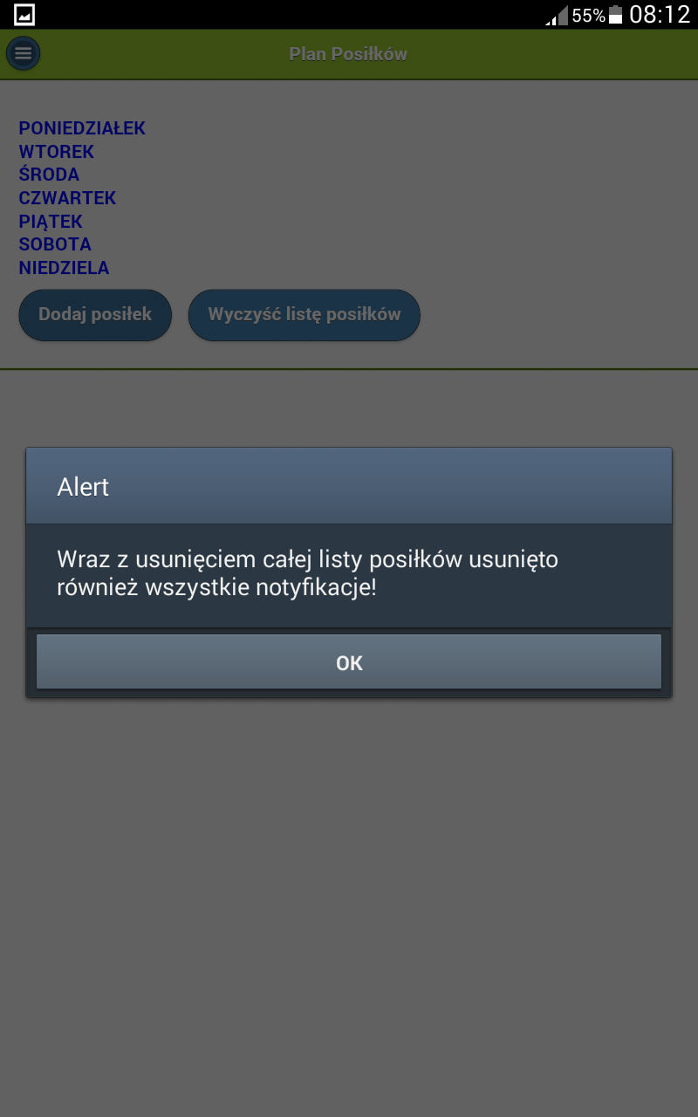  
 Rys. 8

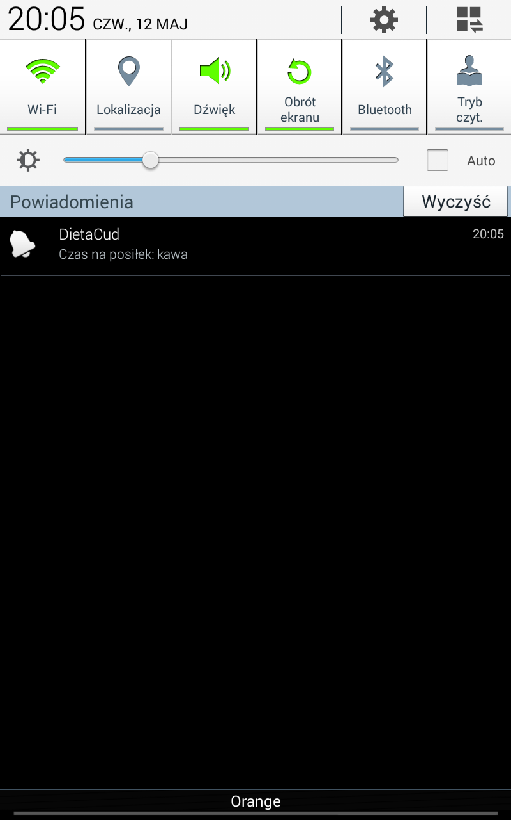  
 Rys. 9

Wybierając kolejną opcję z menu aplikacji – „Lista zakupów” przejdziemy do spisu zapisanych przez nas produktów. Stukając w przycisk, który umożliwia dodanie pozycji przejdziemy do aplikacji sczytującej kod kreskowy produktu (Rys. 10). Jeżeli kod został poprawnie zeskanowany i nie był wcześniej zapisany urządzenie zawibruje dwa razy oraz zostaniemy poproszeni o podanie nazwy produktu (Rys. 11) lub jeżeli w bazie istnieje już rzecz o takim kodzie będzie ona dodana automatycznie. W „Liście zakupów” możemy także posortować wszystkie produkty alfabetycznie od a-z. Produkty mogą być usuwane pojedynczo za pomocą krzyżyków albo możemy usunąć całą listę na raz używając stworzonego do tego celu przycisku.

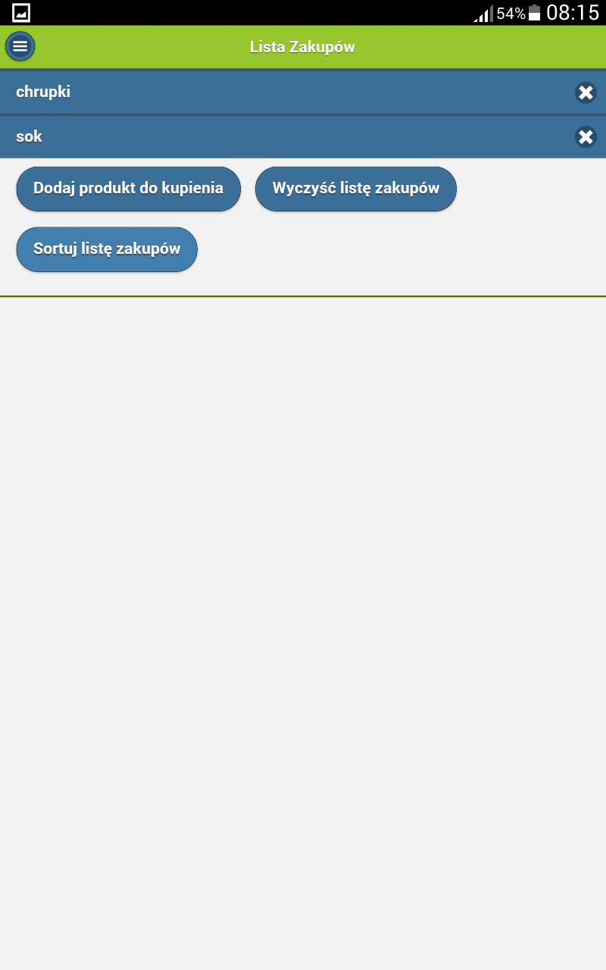  
 Rys. 10

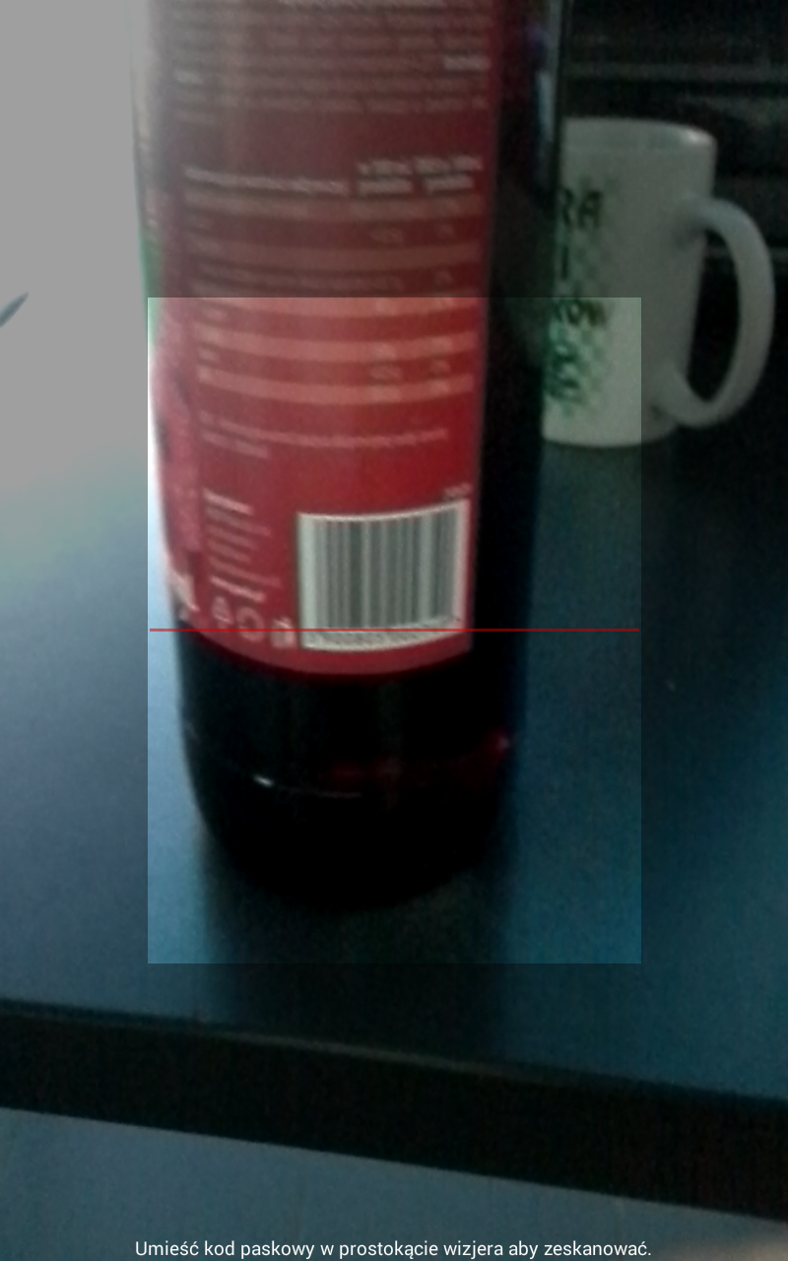  
 Rys. 11

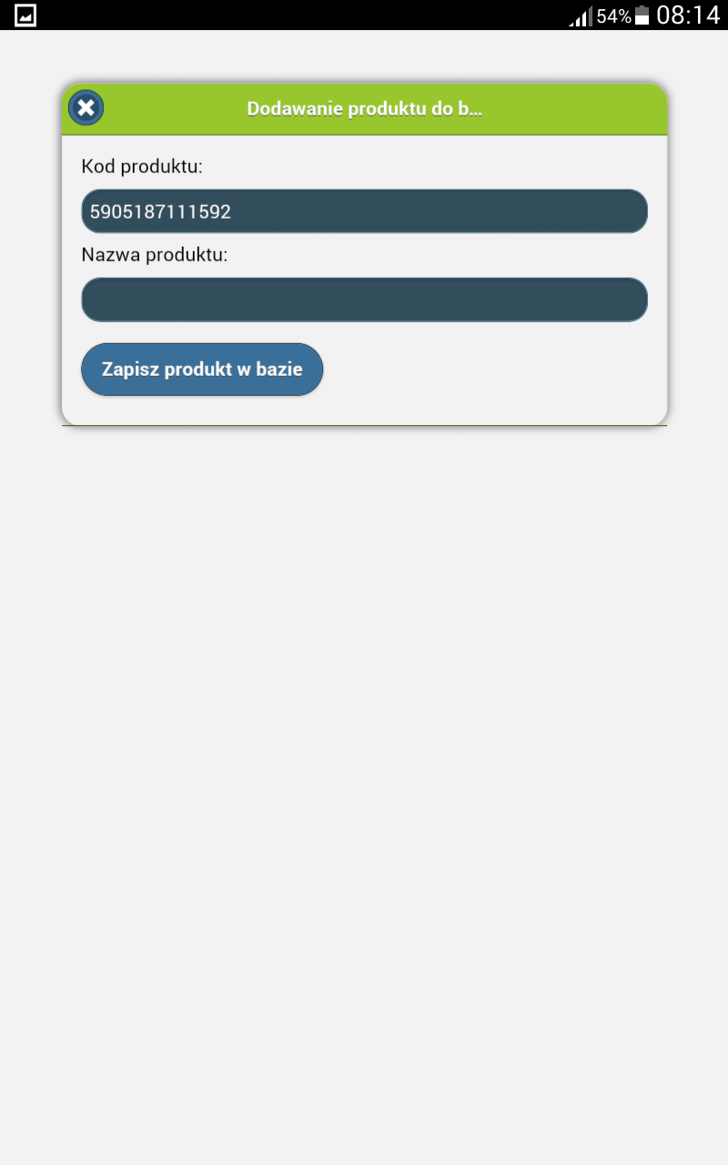  
 Rys. 12

Ostatnią z funkcji jaką mamy możliwość wybrać jest śledzenie swoich postępów. Użytkownik wpisuje swoją wagę oraz pomiary poszczególnych części ciała (Rys. 13) dzięki czemu może kontrolować czy dieta działa czy też nie. Data pomiarów wpisywana jest automatycznie. Usuwanie odbywa się podobnie jak w poprzednich przypadkach czyli za pomocą krzyżyka usuniemy jeden wpis lub używając przycisku skasujemy całą listę.

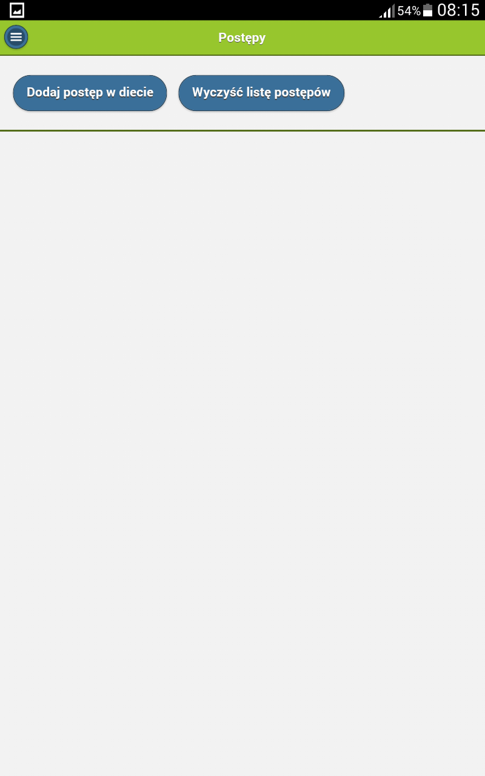   
 Rys. 13

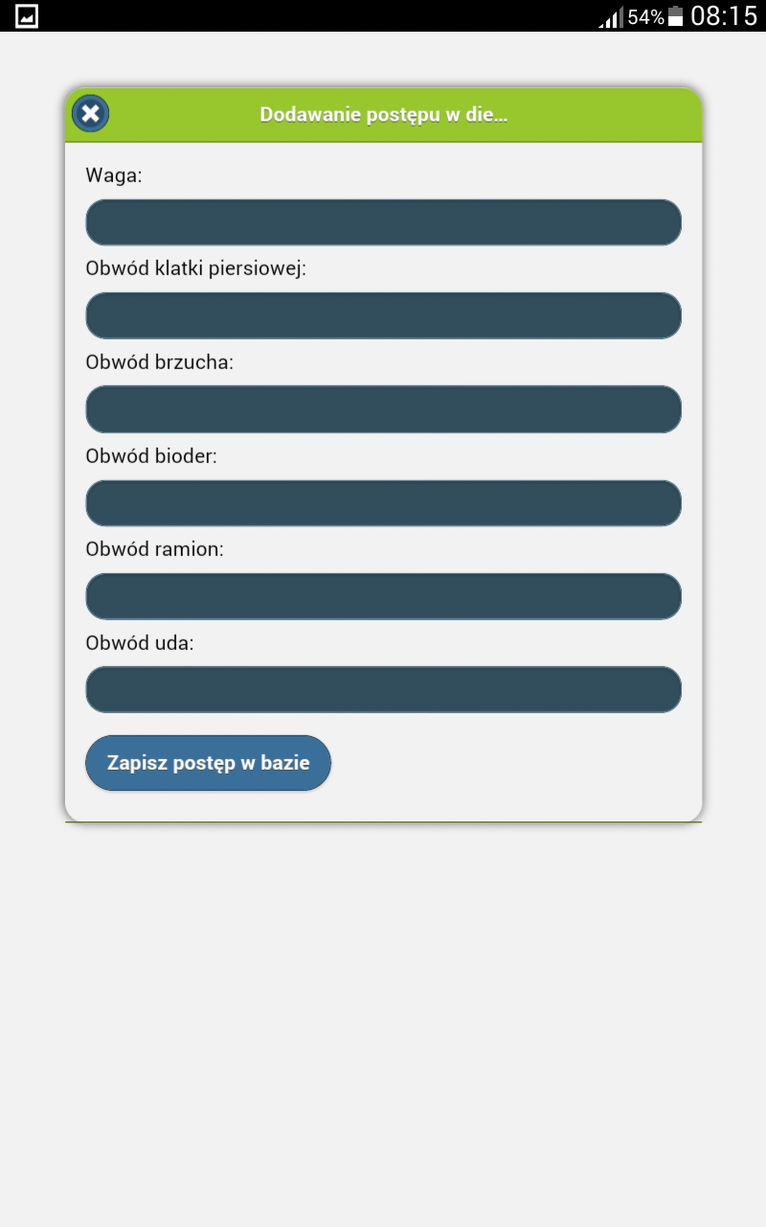  
 Rys. 14

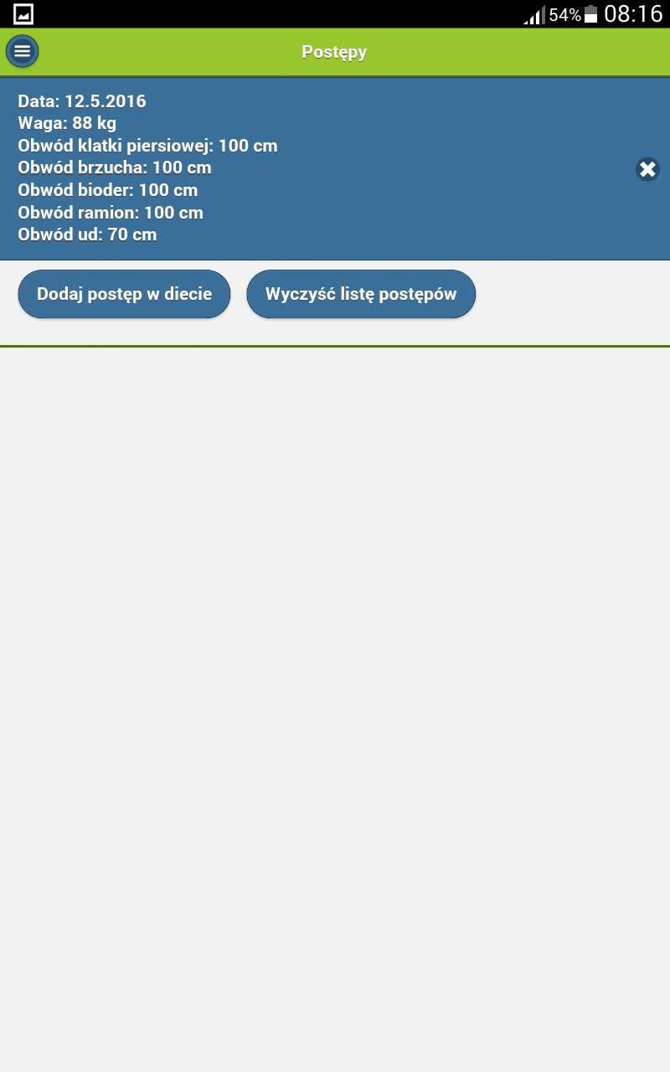  
 Rys. 15